**2025年南邮高校混合式教学设计创新大赛**

**作品提交指南**

**一、登录和注册**

**1.登陆网址**：http://njupt2025hhs.mh.chaoxing.com

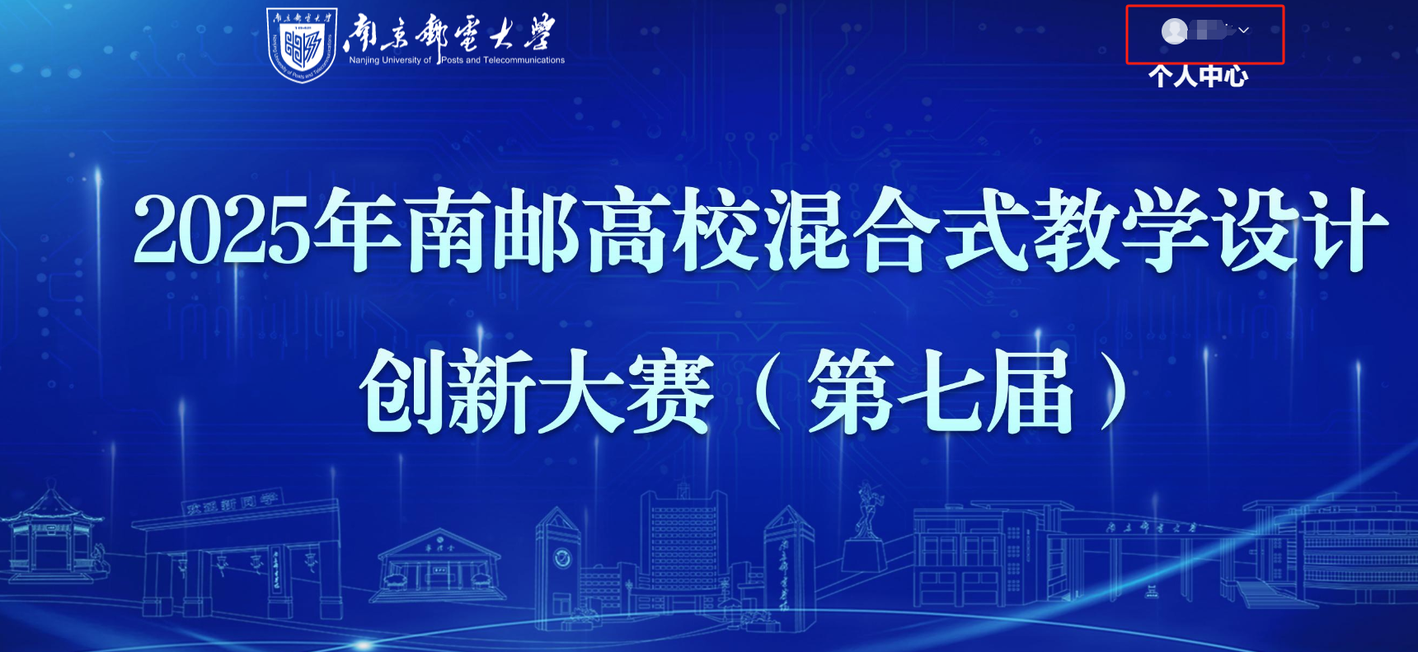

2.右上角点击**登陆**，会出现以下内容，登陆方式如下：

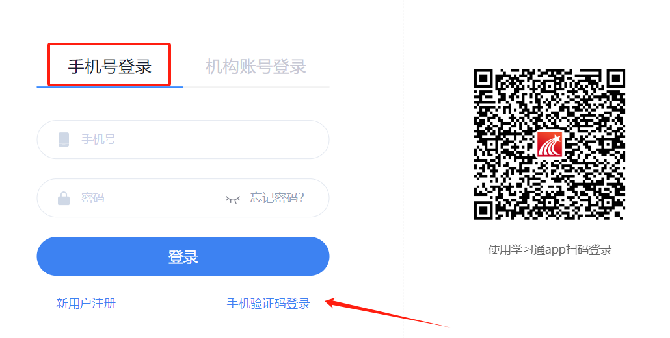**①注册过超星学习通账号，**并已经绑定过单位**uc码：1626**（即：南京邮电大学）和工号的老师，可以使用手机号和密码登陆。（或者手机号验证码、学习通APP扫码登陆。）

**②未注册超星学习通账号**，选择【新用户注册】，根据提示输入验证码，密码，点击下一步，验证本单位的uc码：1626，以及验证工号、姓名。即可完成注册和认证。

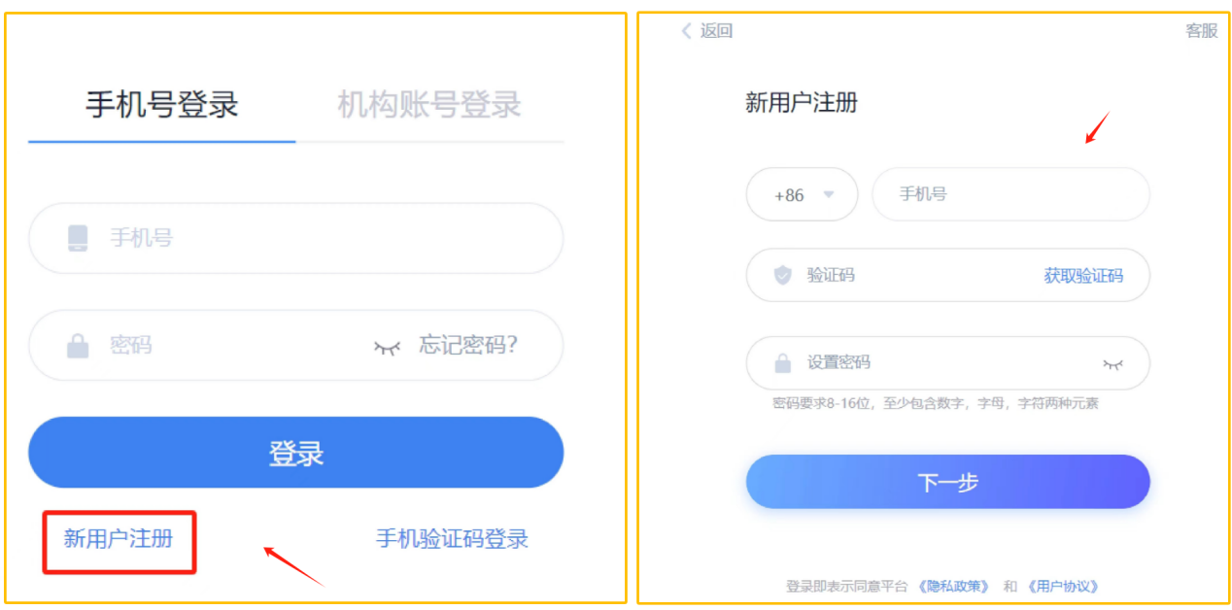

**二、提交作品**

完成登陆后，点击右上角【个人中心】，根据要求上传和提交作品。

